Решение учредителей об учреждении

Общества с ограниченной ответственностью "Вектор"

(протокол № 1 общего собрания учредителей)

|  |  |
| --- | --- |
| город Москва | 19 февраля 2023 г. |

Место проведения собрания: 125599, Российская Федерация, город Москва, внутригородская территория города федерального значения муниципальный округ Западное Дегунино, ул. Маршала Федоренко, д. 4, к. 1.

Время проведения собрания: c 10:00 до 12:00.

Присутствовали учредители **Общества с ограниченной ответственностью "Вектор"** (далее – «Общество»):

* Гражданин РФ Петров Иван Иванович (паспорт гражданина РФ 1414 №252525, выдан ОУФМС города Москвы, дата выдачи 25.05.2000 г., код подразделения 785-785, зарегистрирован по адресу: 125599, Российская Федерация, город Москва, внутригородская территория города федерального значения муниципальный округ Западное Дегунино, ул. Маршала Федоренко, д. 4, к. 1) – председатель собрания;
* Гражданин РФ Смирнов Александр Сергеевич (паспорт гражданина РФ 1234 №567891, выдан ОУФМС города Москвы, дата выдачи 01.02.2004 г., код подразделения 564-789, зарегистрирован по адресу: 115093, Российская Федерация, город Москва, внутригородская территория города федерального значения муниципальный округ Даниловский, ул. Павловская, д. 25, стр. 6, кв. 3) – секретарь собрания.

Ответственный за ведение протокола и подсчёт голосов – Петров И.И.

**ПОВЕСТКА ДНЯ:**

1. Учреждение Общества и утверждение его организационно-правовой формы.
2. Утверждение наименования и места нахождения Общества.
3. Утверждение размера уставного капитала, размера и номинальной стоимости долей учредителей Общества, порядка и срока оплаты долей учредителей Общества в уставном капитале.
4. Утверждение Устава Общества.
5. Назначение Генерального директора Общества.
6. Утверждение порядка совместной деятельности учредителей по созданию юридического лица.
7. Способ подтверждения принятия решений и состава учредителей общества, присутствовавших при их принятии.

**По 1 вопросу повестки дня:**

**СЛУШАЛИ:** Петров И.И. предложил учредить коммерческую организацию в форме Общества с ограниченной ответственностью.

**ГОЛОСОВАЛИ:** «ЗА» - ЕДИНОГЛАСНО.

**ПОСТАНОВИЛИ:** Учредить коммерческую организацию в форме Общества с ограниченной ответственностью.

**По 2 вопросу повестки дня:**

**СЛУШАЛИ: Петров И.И.** предложил:

1. утвердить полное фирменное наименование Общества:

* на русском языке - Общество с ограниченной ответственностью "Вектор".

1. утвердить сокращенное фирменное наименование Общества:

* на русском языке - ООО "Вектор".

1. утвердить место нахождения Общества – Российская Федерация, город Москва – и адрес Общества в пределах места нахождения Общества: 125599, Российская Федерация, город Москва, внутригородская территория города федерального значения муниципальный округ Западное Дегунино, ул. Маршала Федоренко, д. 4, к. 1.

**ГОЛОСОВАЛИ:** «ЗА» - ЕДИНОГЛАСНО.

**ПОСТАНОВИЛИ:**

1. утвердить полное фирменное наименование Общества:

* на русском языке - Общество с ограниченной ответственностью "Вектор".

1. утвердить сокращенное фирменное наименование Общества:

* на русском языке - ООО "Вектор".

1. утвердить место нахождения Общества – Российская Федерация, город Москва – и адрес Общества в пределах места нахождения Общества: 125599, Российская Федерация, город Москва, внутригородская территория города федерального значения муниципальный округ Западное Дегунино, ул. Маршала Федоренко, д. 4, к. 1.

**По 3 вопросу повестки дня:**

**СЛУШАЛИ:** Петров И.И. предложил:

1. утвердить уставный капитал Общества в размере **10 000,00 руб. (Десять тысяч рублей 00 копеек)**, внесение уставного капитала денежными средствами и доли учредителей в следующих размерах:

* долю Петрова Ивана Ивановича в размере 60% уставного капитала Общества, номинальной стоимостью 6 000,00 руб.
* долю Смирнова Александра Сергеевича в размере 40% уставного капитала Общества, номинальной стоимостью 4 000,00 руб.

1. определить следующий порядок и сроки оплаты долей учредителей Общества в уставном капитале:

Каждый учредитель общества должен оплатить полностью свою долю в уставном капитале Общества в течение четырёх месяцев с момента государственной регистрации Общества.

**ГОЛОСОВАЛИ:** «ЗА» - ЕДИНОГЛАСНО.

**ПОСТАНОВИЛИ:**

1. утвердить уставный капитал Общества в размере **10 000,00 руб. (Десять тысяч рублей 00 копеек)**, внесение уставного капитала денежными средствами и доли учредителей в следующих размерах:

* долю Петрова Ивана Ивановича в размере 60% уставного капитала Общества, номинальной стоимостью 6 000,00 руб.
* долю Смирнова Александра Сергеевича в размере 40% уставного капитала Общества, номинальной стоимостью 4 000,00 руб.

1. определить следующий порядок и сроки оплаты долей учредителей Общества в уставном капитале:

Каждый учредитель общества должен оплатить полностью свою долю в уставном капитале Общества в течение четырёх месяцев с момента государственной регистрации Общества.

**По 4 вопросу повестки дня:**

**СЛУШАЛИ:** Петров И.И. предложил утвердить Устав Общества, с текстом которого участники собрания ознакомились заранее.

**ГОЛОСОВАЛИ:** «ЗА» - ЕДИНОГЛАСНО.

**ПОСТАНОВИЛИ:** Утвердить Устав Общества в текущей редакции.

**По 5 вопросу повестки дня:**

**СЛУШАЛИ:** Петров И.И. предложил свою кандидатуру на должность Генерального директора Общества.

**ГОЛОСОВАЛИ:** «ЗА» - ЕДИНОГЛАСНО.

**ПОСТАНОВИЛИ:** Назначить на должность Генерального директора Общества Петрова Ивана Ивановичасроком на 1 (один) год.Заключить трудовой договор с Петровым И.И. на срок с момента государственной регистрации Общества.От имени Общества трудовой договор подписывает Смирнов Александр Сергеевич.

**По 6 вопросу повестки дня:**

**СЛУШАЛИ: Петров И.И.** предложил:

1. поручить подготовить документы для государственной регистрации Общества и оплатить госпошлину Петрову И.И.;
2. оплатить расходы, связанные с нотариальным заверением подписи учредителя в заявлении по форме Р11001, каждому учредителю самостоятельно.

**ГОЛОСОВАЛИ:** «ЗА» - ЕДИНОГЛАСНО.

**ПОСТАНОВИЛИ:**

1. поручить подготовить документы для государственной регистрации Общества и оплатить госпошлину Петрову И.И.;
2. оплатить расходы, связанные с нотариальным заверением подписи учредителя в заявлении по форме Р11001, каждому учредителю самостоятельно.

**По 7 вопросу повестки дня:**

**СЛУШАЛИ: Петров И.И.** предложил:

определить, что в соответствии с пунктом 3 статьи 67.1 Гражданского кодекса Российской Федерации подтверждением принятия Общим собранием учредителей указанных в настоящем протоколе решений и состава учредителей общества, присутствовавших при их принятии, будет считаться подписание настоящего протокола всеми учредителями Общества. Нотариальное удостоверение принятия Общим собранием учредителей решений, указанных в настоящем протоколе, и состава учредителей общества, присутствовавших при их принятии, не требуется.

**ГОЛОСОВАЛИ:** «ЗА» - ЕДИНОГЛАСНО.

**ПОСТАНОВИЛИ:**

Определить, что в соответствии с пунктом 3 статьи 67.1 Гражданского кодекса Российской Федерации подтверждением принятия Общим собранием учредителей указанных в настоящем протоколе решений и состава учредителей общества, присутствовавших при их принятии, будет считаться подписание настоящего протокола всеми учредителями Общества. Нотариальное удостоверение принятия Общим собранием учредителей решений, указанных в настоящем протоколе, и состава учредителей общества, присутствовавших при их принятии, не требуется.

|  |
| --- |
| **ПОДПИСИ УЧРЕДИТЕЛЕЙ:**  _______________ Петров Иван Иванович  _______________ Смирнов Александр Сергеевич |

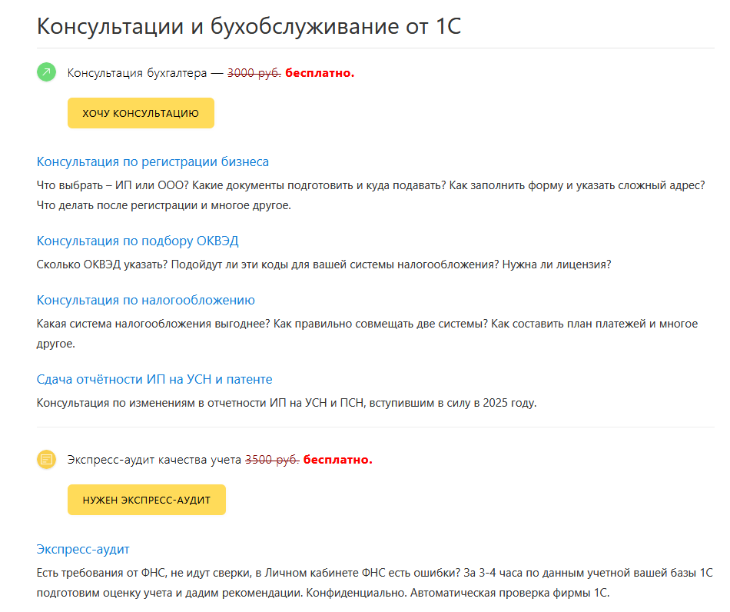

|  |  |
| --- | --- |
| → | [Оставьте заявку на сайте Малый бизнес](https://www.malyi-biznes.ru/specpredlozheniya/) |
|  | или перезвоните +7 499 976-15-11 (с 9:15 до 18:00 Мск, будние дни) |